 | 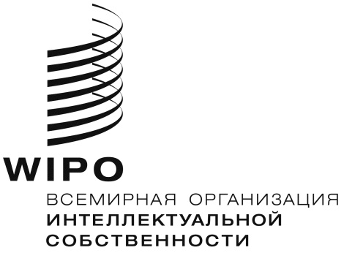 | R
WO/GA/49/1
оригинал: английский
ДАТА: 3 июля 2017 г.

Генеральная Ассамблея ВОИС

Сорок девятая (23-я очередная) сессия
Женева, 2-11 октября 2017 г.

СОСТАВ КОМИТЕТА ПО ПРОГРАММЕ И БЮДЖЕТУ

Документ подготовлен Секретариатом

- Члены Комитета ВОИС по программе и бюджету (КПБ) избираются на двухлетний период.

- На своей сессии в октябре 2015 г. Генеральная Ассамблея ВОИС единогласно избрала в качестве членов КПБ на период с октября 2015 г. по октябрь 2017 г. следующие государства: Аргентина, Армения, Азербайджан, Бангладеш, Беларусь, Бразилия, Камерун, Канада, Чили, Китай, Колумбия (2015-2016 гг.), Конго, Чешская Республика, Эквадор, Египет, Сальвадор, Эстония (2016-2017 гг.), Эфиопия, Франция, Германия, Греция, Гватемала, Венгрия, Индия, Иран (Исламская Республика), Италия, Япония, Латвия (2015-2016 гг.), Малайзия, Мексика, Марокко, Нигерия, Пакистан, Панама, Польша, Республика Корея, Румыния, Российская Федерация, Сенегал, Сингапур, Словакия, Словения, Южная Африка, Испания, Шри-Ланка, Швеция, Швейцария (ex officio), Таджикистан, Тринидад и Тобаго (2016-2017 гг.), Турция, Уганда, Соединенное Королевство, Соединенные Штаты Америки, Вьетнам, Зимбабве (53).

- Поскольку мандат нынешних членов КПБ истекает в октябре 2017 г., Генеральной Ассамблее ВОИС необходимо избрать новых членов на период с октября 2017 г. по октябрь 2019 г.

4. Генеральной Ассамблее ВОИС предлагается рассмотреть вопрос о членстве и составе Комитета по программе и бюджету на период с октября 2017 г. по октябрь 2019 г. и принять по нему решение.

‏[Конец документа]

